Развитие
творческих способностей ребёнка

Творческие способности могут проявляться только в деятельности. Для детей это в первую очередь продуктивная деятельность (рисование, лепка и конструирование) и игра:
Игра «Какая зима (весна, погода, небо и т.д.)»
При регулярном проведении таких упражнений объём подобранных определений к заданному слову у детей значительно увеличивается уже через несколько недель, появляются и достаточно оригинальные варианты ответов (зима - пушистая, солнечная, ветреная, нарядная, и др.).
Упражнение «Что можно сделать из?..»
Ребёнку предлагается придумать множество вариантов использования хорошо знакомого предмета (консервной банки, газеты, фольги и др.).
Задание «Придумай и изобрази»
Рисование фантастических предметов и несуществующих животных.
Отгадывание загадок
Например, Без рук, без ног,
А рисовать умеет. (Мороз) и другие.
Игра «Что общего между?..»
Ребёнку предлагается найти в двух объектах общие признаки. Начинать лучше со сравнения предметов, имеющих много общего, например, что общего между апельсином и лимоном? Постепенно следует предлагать для сравнения предметы, внешне непохожие, например, что общего между мухомором и пожарной машиной? (варианты детских ответов: они могут быть мокрыми от дождя; красными; нарисованными; вылепленными из пластилина; приснившимися и т.д.).
Придумывание сказок
По предложенному взрослым началу изменять заимствованные из сказок ситуации, наделять реальных героев фантастическими свойствами, моделировать действия героев, изменять их поступки, придумывать новое окончание знакомой сказки. Затем можно предложить составлять сказки на самостоятельно выбранную тему.
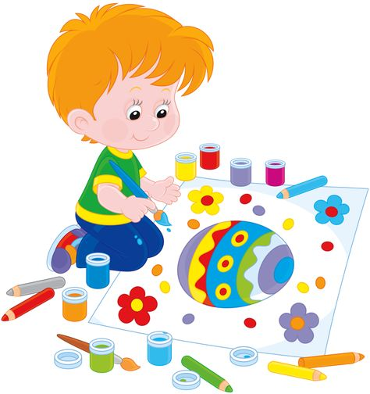

С уважением, учитель – дефектолог Огороднова Е. В.

